开阳县烟草制品零售点合理布局规定 （征求意见稿）
第一章 总 则
第一条 为加强烟草专卖零售许可证管理，规范烟草制品零售市场秩序，保护烟草制品经营者、消费者及未成年人的合法权益，根据《中华人民共和国行政许可法》《中华人民共和国未成年人保护法》《中华人民共和国烟草专卖法》及实施条例、《烟草专卖许可证管理办法》及实施细则等法律法规规章和行政规范性文件，结合开阳县实际，制定本规定。
第二条 本规定适用于开阳县行政辖区内烟草制品零售点（以下简称“零售点”）的合理布局管理。
第三条 本规定所称零售点是指依法取得烟草专卖零售许可证的公民、法人或其他组织开展烟草制品零售业务的经营场所。
第四条 本规定所称合理布局是指根据开阳县的人口、交通、经济水平、卷烟消费等情况，对零售点的设置进行规划布局。
第五条 开阳县零售点合理布局遵循依法行政、科学规划、服务社会、均衡发展等原则。根据辖区经济社会发展变化，进行定期评估和动态管理。
第六条 本规定所称单元格是指以乡镇行政区划、主要街道、行政村、居民小区、集贸市场等自然分割形成的平面区域为基础，按照相对独立、便于管理的标准划分的若干市场单元网格。

第二章 合理容量测算及单元格划分
第七条 按照供需平衡原则，保持零售点设置与市场需求相适应，综合开阳县零售点设置现状、卷烟零售业务收益、烟草制品供给、卷烟市场需求、区域经济发展等情况，根据地方政府及烟草部门相关官方数据，运用市场容纳能力模型测算辖区零售点合理容量。
经测算，2023年开阳县零售点合理容量为XXXX个。此合理容量即为2023年度零售点设置规划总量。对总量逐级进行分解，细化至三级单元格，作为各级单元格零售点设置数量上限，并向社会公布。零售点数量达到或超过设置数量上限的单元格，不再增设零售点，但符合本规定第十条、第十一条规定情形的除外。
根据相关情况变化，每年对开阳县零售点合理容量进行测算，测算结果作为该年度零售点设置总量上限，向社会公布后实施。
第八条 根据区域分割，将开阳县烟草制品零售市场划分为一级、二级、三级单元格。开阳县内，按街道、乡镇划分一级单元格。一级单元格内，按社区、行政村划分二级单元格。二级单元格内，按道路、小区、集贸市场、村民组、商圈、路段等划分三级单元格。

第三章 合理布局的模式和标准
第九条 在各三级单元格内，分类划分禁入、特殊和一般区域，分别采取不同的零售点布局模式。
（一）禁入区域，指不予设置零售点的区域，包括：
1.中小学校、幼儿园内部及周边；
2.党政机关、医疗卫生机构内部；
3.商用办公、民用住宅等楼宇内；
4.法律、法规、规章规定或政府、国家烟草专卖行政主管部门规定禁止经营烟草制品的其他区域。
（二）特殊区域，指相对独立、封闭的区域。该类区域采用数量上限的模式设置零售点，不受间距限制，但应符合所在三级单元格零售点设置数量上限要求。
1. 大专以上高等院校内，在该三级单元格有办证指标的情形下，人员数量1000人以内的可设置1个零售点，每增加1000人可增设1个零售点。
2.星级以上酒店、高速公路服务区加油站便利店、高铁或汽车候车厅内、地下商场内、旅游区内、商场商铺、温泉度假村等场所设置1个零售点。
3.住宅小区不足10栋的设置1个零售点，零售点设置在小区住宅第一层开放式门店，每增加10栋可增设1个零售点。凡属小区房产且毗邻街道的零售点，适用一般区域标准;小区内设置的零售点不作为小区外新设零售点的参照。
4.批发市场、农贸市场：规模在80个摊位及门面以下（含80个）的设置1个零售点；规模在80个摊位及门面以上的，每超过80个摊位及门面可增设1个；最多不超过5个。
（三）一般区域，指除禁入、特殊区域以外的区域。该类区域采取数量上限、间距限制并行的形式设置零售点，即同时符合零售点设置数量上限和间距限制要求的，方可设置零售点。间距标准综合考量各区域零售点分布、消费购买便利及避免恶性竞争等因素确定。（间距标准详见附件1。）
第十条 符合以下情形，持有的烟草专卖零售许可证办理注销或歇业，并于当日按原经营地址重新申请领取许可证的，不受所在单元格零售点设置数量上限和间距限制，但申请人已享受第十二条规定、经营地址位于第九条规定的禁入区域或具有第十三条规定情形的除外。
（一）因个体工商户转型为企业的;
（二）企业类型改变的;
（三）企业内部转制改变经营主体的;
（四）在父母、配偶、子女及其配偶之间改变经营主体的;
（五）经营主体为自然人，因自然人死亡或丧失民事行为能力，持有的烟草专卖零售许可证注销，其配偶、父母或子女同时在原经营地址重新申领烟草专卖零售许可证的;
（六）因法院判决、法人或其他组织分立、合并等原因改变经营主体的；
（七）符合《烟草专卖许可证管理办法》第六十三条规定情形的；
（八）持有烟草专卖零售许可证的零售户因自身经营原因办理歇业，其他申请人于当日在原经营地址申请领取烟草专卖零售许可证的。但原许可证系享受相关特殊照顾政策办理或持有原许可证正常经营卷烟时间不足两年的除外。
第十一条 符合下列情形之一的，不受所在单元格零售点设置数量上限和间距限制，但申请经营地址位于第九条规定的禁入区域或具有第十三条规定情形的除外。
（一）因经营地址变化重新申领或变更烟草专卖零售许可证的。
1.因道路规划、城市建设等客观原因造成无法在核定经营地址经营，烟草专卖零售许可证持证人办理歇业后6个月内申请或者直接变更到开阳县辖区内其他地址经营的；
2.经营场所位于中小学校、幼儿园内部及周边的烟草专卖零售许可证持证人，积极配合烟草部门落实有关法律法规要求的清理整治工作，办理歇业后6个月内申请或者直接变更到开阳县辖区内其他地址经营的。
（二）经营面积500平方米以上的超市，可设置1个零售点；集餐饮、住宿、娱乐一体的酒店、宾馆且客房数在100间以上的，可设置1个零售点。
（三）烈士遗属（凭烈士证），首次申领烟草专卖零售许可证的。
第十二条 持有个体工商户工商营业执照，有以下情形之一，首次申领烟草专卖零售许可证的，受所在单元格零售点数量上限限制，但间距要求可放宽至原标准的60%。
（一）残疾人（凭残疾证）；
（二）退役军人（凭转业或退伍军人证件，自发证之日起两年内有效）；
（三）低保户（凭低保证）。
第十三条 有下列情形之一的，不予核发烟草专卖零售许可证设置零售点。
（一）申请主体资格方面
1.未成年人、无民事行为能力人或限制民事行为能力人；
2.被取消从事烟草专卖业务资格不满三年的；
3.申请人隐瞒有关情况或者提供虚假材料，作出不予受理或者不予发证决定后，申请人一年内再次提出申请的；
4.申请人以欺骗、贿赂等不正当手段取得的烟草专卖零售许可证被撤销后，申请人三年内再次提出申请的；
5.未领取烟草专卖零售许可证经营烟草专卖品业务,并且一年内被执法机关处罚两次以上,在三年内申请领取烟草专卖零售许可证的;
6.未领取烟草专卖零售许可证经营烟草专卖品业务被追究刑事责任，在三年内申领烟草专卖零售许可证的；
7.外商投资的商业企业或者个体工商户，又或以特许、吸纳加盟店等其他外商再投资形式变相经营的，但国家烟草专卖行政主管部门明文规定的例外情形除外；
8.未取得工商营业执照的。
（二）经营场所条件方面
1.无固定经营场所的；
2.经营场所与住所不相独立的；
3.经营场所存放化工燃料、化肥农药、医药废物、重金属废物、油漆胶水、烟花爆竹、有机溶剂等易燃易爆、有毒有害、易挥发造成烟草制品污染的物质或者从事相关经营，基于安全因素不适宜经营烟草制品的；
4.未形成相对独立的实际商品对外展卖场所，或不具备对外经营烟草制品的陈列、展卖等基本设施和必要条件的；
5.同一经营场所已办理烟草专卖零售许可证，且还在有效期内的；
6.以未成年人为服务对象的经营场所内部，如：以未成年人为培训对象的各种培训机构、室内游乐场所，未成年人托育机构等。
（三）经营业态模式方面
1.利用自动售货机（柜）或者其他自动售货形式，销售或者变相销售烟草制品的；
2.通过信息网络销售烟草制品的；
3.不能有效识别未成年人，无有效措施限制未成年人购买烟草制品的无人超市、无人商店等；
4.主营业务为五金建材、建筑装潢、美容美发、按摩推拿、药妆医械、文化体育、音像制品、家电家具、通信器材、金融证券、仪器仪表、金银珠宝、修理修配、寄递配送、洗涤护理、服装制售、中介劳务、寄卖典当、汽车租赁、图文印刷、机耕农具等专业性较强，与烟草制品零售业务没有直接或间接互补营销关系的业态类型。
（四）有关法律、法规、规章和国家烟草专卖行政主管部门规定的其他不予核发烟草专卖零售许可证设置零售点的情形。

第四章 布局规划及办理的公开
第十四条 开阳县烟草专卖局根据当地经济社会、市场变化等情况，每半年可对市场单元格划分及单元格零售点设置数量上限的规划进行适当调整，调整情况向社会公布后实施。
（一）调整内容应明确具体生效时间，并在生效前至少提前10个工作日向社会公布。
（二）调整情况通过开阳县人民政府网进行公布，并通过开阳县政务服务网、开阳县政务服务窗口（开阳县烟草专卖局办公场所公示栏）、本单位（上级单位）对外门户网站或官方公众号等多渠道进行公示。
第十五条 为保障公正公平公开，以3个月为办证批次周期，每3个月将各级单元格内可申请设置的零售点数量资源提前向社会公布后，统一时间集中开放申办。
开阳县烟草专卖局在每个办证批次周期开始前，应当提前至少3个工作日，公布各级单元格零售点设置数量上限、现有零售点数量、本期可增设零售点数量（附件2），并明确本期申办的开始时间和结束时间。
第十六条 本期申办开始后至结束时间前提交的新办申请，按照先申请先受理、先受理先办理的原则，在本期可增设零售点数量范围内审批办理。
本期申办开始前提交的新办申请，按上一周期公布的单元格可设置零售点数量资源执行。在提前公示期内提交新办申请，导致已公布的下一周期可设置零售点数量资源实际减少的，应及时发布补充公告解释说明。
符合本规定第十条、第十一条规定情形的，应及时办理，不受办证批次周期有关规则限制。
第十七条 除落实日常行政公示有关要求外，在每个办证批次周期结束后，开阳县烟草专卖局应当及时通过开阳县政务服务网、开阳县政务服务窗口（开阳县烟草专卖局办公场所公示栏）、本单位（上级单位）对外门户网站或官方公众号等渠道，公示本周期各级单元格的可增设零售点数量、准予新办许可结果明细、本期末零售点数量，以及本期注销、歇业、收回许可证数量等情况（附件3）。
按本规定第十条规定情形办理注销、歇业及新办的，应专门备注说明。

第五章 附 则
第十八条 本规定中“以上”“以内”均包含本数。
第十九条 本规定中“与住所相独立”是指经营场所与住所之间使用砖墙、钢筋混凝土墙或木结构等材料完全隔离。
不能将经营、仓储区域完全隔离的，如：前后、左右、上下与门相通的隔间、阁楼、仓库等，均视其为经营场所。
第二十条 本规定中“固定经营场所”是指已建成使用的房屋，并且应为使用砖、木、钢结构等材料筑成的独立且不可移动的场所，具备经营烟草制品相适应的商品展卖和存储条件；固定经营场所不包括临时建筑、流动性或季节性摊点、集装箱、车库、地下室、停车场内、储藏室等场所。
营业执照地址涵盖地域范围较广，或一个营业执照对应多个经营场所的，由开阳县烟草专卖局根据实际情况认定其办理烟草专卖零售许可证的具体经营地址。
第二十一条 本规定中的中小学校，是指普通中小学校、特殊教育学校、中等职业学校、专门学校等以未成年人为教育对象的学校。幼儿园是指取得教育行政主管部门许可设立的幼儿园。
第二十二条 本规定中的“中小学校、幼儿园周边”，是指中小学校、幼儿园进出通道（不包括非常规通行的消防通道、应急通道等）口向外延伸步行最短距离（符合交通安全法规前提下）50米及直线距离30米以内的经营场所，但直线距离小于30米，同时步行最短距离超出100米的除外。
距离测量起点与终点为中小学校、幼儿园进出通道口中心点与经营场所进出口中心点。中小学校、幼儿园或经营场所有两个及以上进出通道口的，以两者间距最近的进出通道口中心点为测量基点。
第二十三条 本规定中的“间距”是指拟申请零售点与相距最近的持证零售点之间的距离，其起点与终点为拟申请零售点进出通道口中心点与持证零售点经营场所进出口中心点。申请人经营场所有多个出入口的，以其与相距最近的持证零售点距离最短的出入口为准进行测量。
距离测量应当按照《中华人民共和国道路交通安全法》和《中华人民共和国道路交通安全法实施条例》中有关行人道路通行的规定。
第二十四条 本规定中烟草制品零售点经营场所在实地勘验测量时按照开阳县烟草制品零售点经营场所勘验测量标准进行实地勘验测量（附件4）。
第二十五条 相关法律法规或国家烟草专卖行政主管部门政策文件另有规定的，从其规定。
第二十六条 本规定由开阳县烟草专卖局负责解释。
第二十七条 本规定自X年X月X日起施行，原《开阳县烟草制品零售点合理布局规定》（开烟专〔2021〕1号）同时废止。

附件1
开阳县烟草制品零售点布局规划表
（2023年/上、下半年）
序号 | 单元格名称 |  |  | 三级单元格范围 | 零售点规划数量  （个） | 现有零售点数量  （个） | 办证指标  （个） | 间距标准
 | 一级单元格 | 二级单元格 | 三级单元格
例 | XX镇/街道/乡 | XX社区/行政村 | XX村名组 | …… | A | B | A-B | X米
 |  |  | XX路段 | …… | A | B | A-B | X米
 |  |  | ……
 |  | XX社区/行政村 | XX村名组 | …… | A | B | A-B | X米
 |  |  | XX路段 | …… | A | B | A-B | X米
 |  |  | ……
合计
注：本规划表自x年x月x日x时x分起生效。
附件2-1
开阳县2023年第一期烟草专卖零售许可证新办业务公告
依据《开阳县烟草制品零售点合理布局规定》，综合开阳县零售点设置现状、卷烟零售业务收益、烟草制品供给、卷烟市场需求、区域经济发展等情况，根据地方政府及烟草部门相关官方数据，我局测定2023年度烟草制品零售点设置总量上限,并以1至3个月为办证批次周期，统一时间集中开放申办。现将2023年第一期烟草专卖零售许可证新办业务有关事项公告如下：
一、申办时间
本期申办时间：x年x月x日x时x分至x年x月x日x时x分。
本期申办开始后至结束时间前提交的新办申请，按照先申请先受理、先受理先办理的原则，在本期可增设零售点数量范围内审批办理。
二、申请方式及渠道
（一）线上申请。通过国家烟草专卖局政务服务行政许可网上办理平台（网址：http://www.tobacco.gov.cn/gjyc/bsfw/bsfw.shtml）、贵州政务服务网（网址：https://zwfw.guizhou.gov.cn/520103/index.html）、贵州多彩宝手机APP等政府向社会公布的便民服务网络平台在线提出申请。
（二）现场提出申请。在开阳县政务服务中心提出申请。
三、其他事项
（一）符合《开阳县烟草制品零售点合理布局规定》第十条、第十一条规定情形的，不受办证批次周期有关规则限制。
（二）本期申办开始前提交的新办申请，按上一周期公布的单元格可设置零售点数量资源执行。在提前公示期内提交新办申请，导致已公布的下一周期可设置零售点数量资源实际减少的，另行发布补充公告解释说明。
（三）开阳县烟草专卖局咨询电话：0851-87221096；监督电话： 12313。
以上未尽事宜，由开阳县烟草专卖局负责解释。
附件：开阳县2023年第一期烟草制品零售点可设置数量分配表
开阳县烟草专卖局
XX年XX月XX日
附件：2-2
序号 | 一级单元格 | 零售点设置数量上限（个） | 二级单元格 | 零售点设置数量上限（个） | 三级单元格 | 零售点设置数量上限（个） | 现有零售网点数量（个） | 本期可增设零售点数量（个） | 间距标准（米）
1 | XX街道/XX乡镇 |  | XX社区/XX行政村 |  | XX路段
 |  |  |  |  | XX村名组
 |  |  |  |  | XX村名组
 |  |  | XX社区/XX行政村 |  | XX路段
 |  |  |  |  | XX村名组
 |  |  |  |  | XX村名组
2 | XX街道/XX乡镇 |  | XX社区/XX行政村 |  | XX路段
 |  |  |  |  | XX村名组
 |  |  |  |  | XX村名组
 |  |  | XX社区/XX行政村 |  | XX路段
 |  |  |  |  | XX村名组
 |  |  |  |  | XX村名组
合计
注：1.零售点设置数量上限指现行《开阳县烟草制品零售点合理布局规划表》中确定的2023年度（上半年/下半年）零售点设置数量；
2.本期申办时间为x年x月x日x时x分至x年x月x日x时x分；
3.符合《开阳县烟草制品零售点合理布局规定》第十一条规定的情形，不受所在单元格零售点设置数量上限和间距限制。
附件3-1
开阳县烟草专卖局2023年第一期烟草专卖零售许可证办理情况公示表
序号 | 一级单元格 | 本期可增设零售点数量（个） | 二级单元格 | 本期可增设零售点数量（个） | 三级单元格 | 本期可增设零售点数量（个） | 准予新办（个） | 本期末零售点数量（个） | 本期注销、歇业、收回许可证数量（个） | 备注
1 | XX街道/XX乡镇 |  | XX社区/XX行政村 |  | XX路段
 |  |  |  |  | XX村名组
 |  |  |  |  | XX村名组
 |  |  | XX社区/XX行政村 |  | XX路段
 |  |  |  |  | XX村名组
 |  |  |  |  | XX村名组
2 | XX街道/XX乡镇 |  | XX社区/XX行政村 |  | XX路段
 |  |  |  |  | XX村名组
 |  |  |  |  | XX村名组
 |  |  | XX社区/XX行政村 |  | XX路段
 |  |  |  |  | XX村名组
 |  |  |  |  | XX村名组
合计
附件：3-2
开阳县烟草专卖局2023年第一期烟草专卖零售许可证准予新办明细表
序号 | 所属单元格 | 企业名称 | 经营地址 | 新办申请时间 | 准予许可时间 | 特殊情形 | 备注
 |  |  |  |  |  | 属城区经营面积XX平方米以上的大型超市。
合计

附件4
开阳县烟草制品零售点
经营场所现场勘验测量标准
为统一、规范现场测量标准，确保烟草制品零售点勘验公开、公平、公正，依据《开阳县烟草制品零售点合理布局规定》（以下简称《合理布局规定》），制定本标准。
第一条 本标准适用于开阳县烟草专卖局对烟草制品零售点布局的现场测量工作。
第二条 烟草制品零售点现场测量主要是指间距距离的测量认定。
第三条 间距距离测量，是指申请人的经营场所营业大门中心与最近零售点的经营场所营业大门中心之间行人可正常安全通行的无障碍最短距离。
第四条 间距距离使用测量工具进行测量，申请人或利害关系人提出复核的，由测量单位重新安排人员进行二次勘验，并制作现场勘验表和全程视频音频记录。
第五条 政府有关部门在街道或道路中已经设置的行人隔离带（栏）、绿化带等视为障碍物，认定为不可正常安全通行。
第六条 在通行道路上临时设置的安全设施，临时放置的建筑材料、物品，擅自设立、建造的建筑、物体，以及因阶段性施工影响通行等不视为障碍物。
第七条 测量标准。
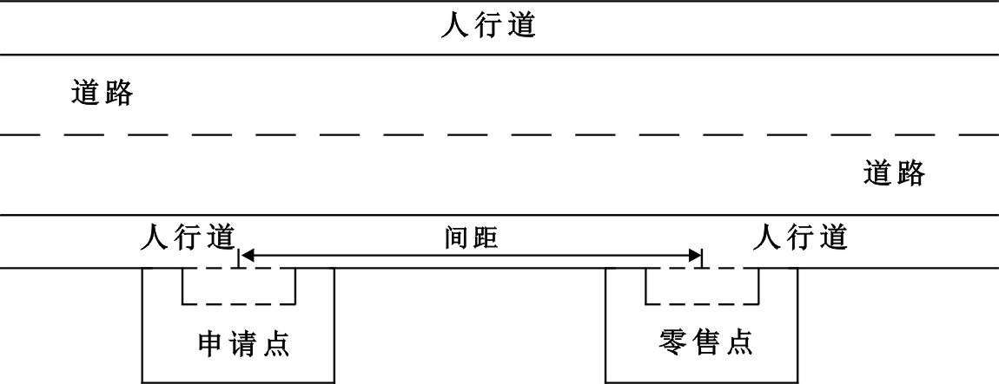
（图1）
2.申请人的经营场所与最近零售点的经营场所同侧存在障碍物的，测量按直角分段绕过障碍物测量，分段距离之和即为申请人的经营场所与最近零售点的经营场所间的距离。（如图2所示）
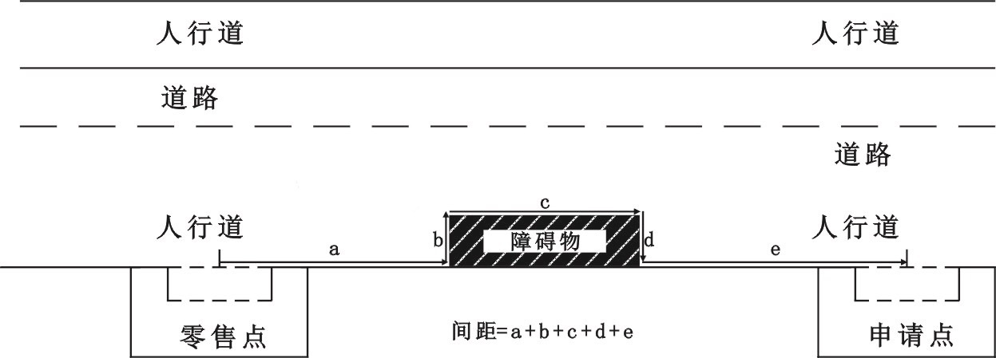
（图2）
3.申请人的经营场所与最近零售点的经营场所异侧无障碍物的,测量按直角分段测量，分段距离之和即为申请人的经营场所与最近零售点的经营场所的距离。（如图3所示）
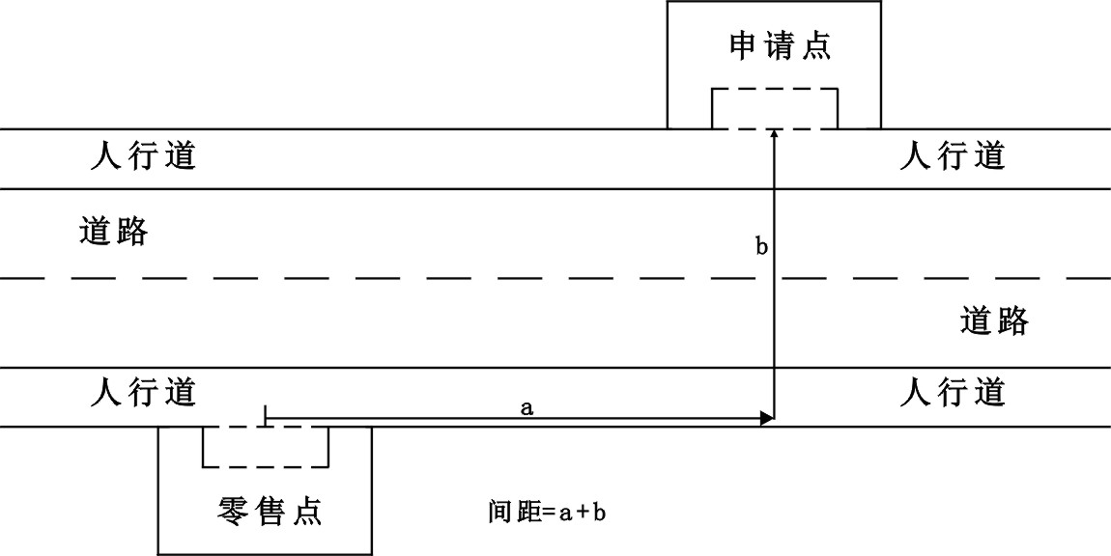
（图3）
4.申请人的经营场所与最近零售点的经营场所异侧存在障碍物的，测量按直角分段绕过障碍物测量，分段距离之和即为申请人的经营场所与最近零售点的经营场所间的距离。（如图4所示）
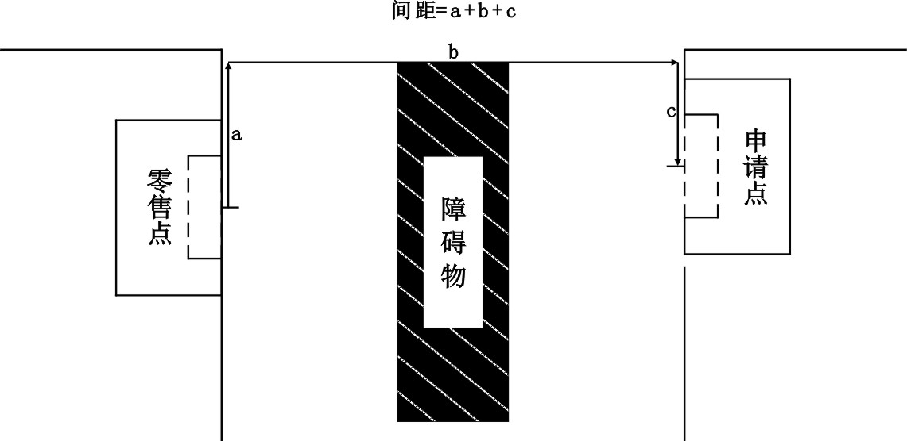
（图4）
5.申请人的经营场所与最近零售点的经营场所之间道路存在有转角的，按直角分段测量最短距离。（如图5所示）
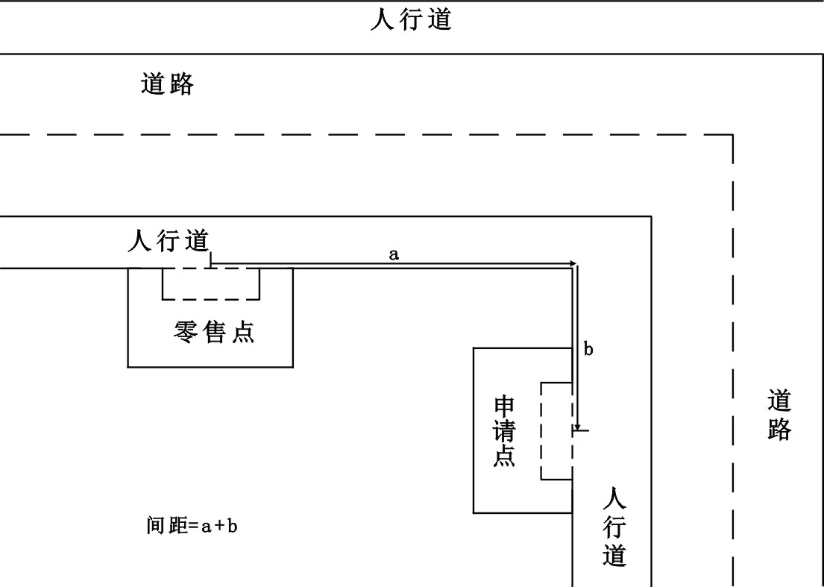
（图5）
6.以中学、小学、幼儿园进出口通道为参照点的,参照上述方式进行测量。
7.申请人的经营场所门面多面（多间）贯通且多面经营的，取与最近零售点经营场所营业大门中心之间进行测量。
8.市场、封闭式小区内、广场等区域零售点间距测量方法均以原设计道路、人行通道行人正常安全行走的最短距离进行测量。
9.特殊地形测量：因地形、地貌或设计等原因导致道路、通道成不规则形态，通过前述方法无法测量的，取可安全通行路径最近距离进行测量。
10.申请人的经营场所与最近零售点的经营场所之间有台阶、楼梯的，以其平面坡长进行测量（如图6所示）；有电梯的，以层高进行测量；楼梯与电梯并存的，以最短距离的为准。
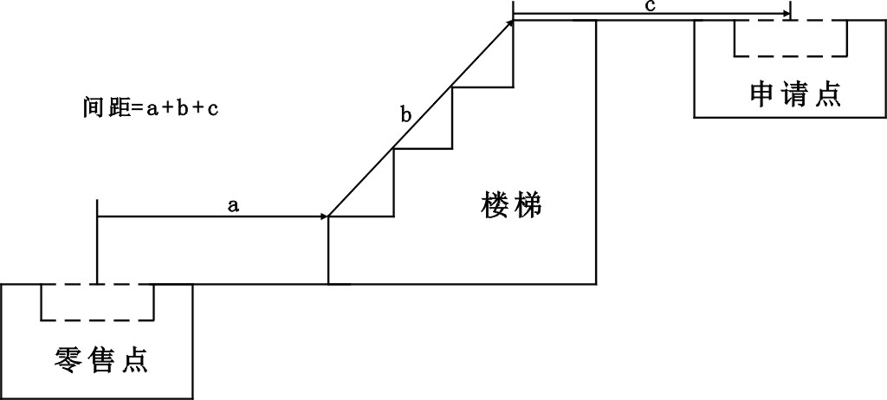
（图6）
11.间距测量时测量值超出零售点设置标准要求20%以上的，注明“内无零售点”即可（如规定申请人的经营场所与最近零售点的经营场所间距要达到100米以上，测量时超过120米的，可注明“120米范围内无零售点”）。
12．测量工具使用符合国家统一标准的测量工具。

